***25 июля 2024 года в зале заседания Администрации МО "Сурский район"***

***состоялось совещание с муниципальными заказчиками по теме:***

«Цифровой контракт: порядок формирования документов,

с использованием сервисов ЕИС.

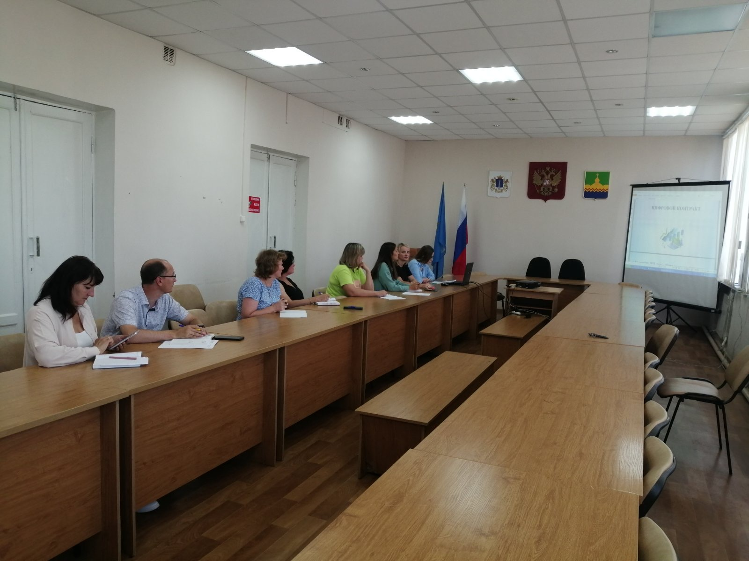

С 1 апреля 2024 года поставщики и заказчики обязаны заключать контракты в цифровом (структурированном) виде. В статье расскажем, на что обратить внимание при работе с цифровым контрактом, разберем ситуации, когда в него можно внести изменения или расторгнуть без последствий для компании.

На совещание были рассмотрены следующие вопросы:

* [Как не допустить ошибок при работе с цифровым контрактом](https://sbis.ru/articles/tenders/cifrovoy_kontrakt_po_44_fz#mistakes)
* [Как подписать цифровой контракт](https://sbis.ru/articles/tenders/cifrovoy_kontrakt_po_44_fz#sign)
* [Как изменить условия цифрового контракта](https://sbis.ru/articles/tenders/cifrovoy_kontrakt_po_44_fz#change)
* [Как расторгнуть цифровой контракт](https://sbis.ru/articles/tenders/cifrovoy_kontrakt_po_44_fz#rescind)

Как не допустить ошибок при работе с цифровым контрактом

Проект контракта по итогам закупок по 44-ФЗ формируется в ЕИС автоматически. Основные данные контракта подтягиваются из извещения, предложения победителя и итогового протокола. Именно поэтому он называется цифровым или структурированным.

Поставщикам при подаче заявки надо быть максимально внимательными, так как внести изменения в цифровой контракт после подведения итогов закупки будет практически невозможно.

Чтобы не пришлось исполнять контракт, с которым вы не согласны, на каждом этапе закупки необходимо учесть свои нюансы.

Этап 1. Публикация заказчиком извещения

Если вас заинтересовала закупочная процедура, еще до подачи заявки рекомендуем обратить внимание на следующие важные моменты в проекте контракта:

1. **Срок исполнения обязательств.** Заказчик может поставить сроки, которые вы не сможете соблюсти при всем желании.
2. **Порядок оплаты.** В 44-ФЗ повсеместно применяется постоплата. Оцените свои финансовые возможности, готовность потратиться на закупку товаров, а оплату за них получить по факту поставки.
3. **Место исполнения контракта.** Оно может иметь решающее значение для заказчика. Всегда есть вероятность, что исполнение контракта для вас будет невыгодно из-за транспортных расходов.
4. **Наличие гарантии на поставку качественного товара.** Заказчик может потребовать платеж в размере до 10% от цены контракта. Деньги будут находиться у заказчика на срок гарантии.
5. **Условия об ответственности заказчика и поставщика.** Если условия контракта нарушает заказчик, то при желании поставщик может требовать уплату неустоек (штрафов, пеней). Но если условия контракта нарушает поставщик, то направить требование об уплате неустоек (штрафов, пеней) заказчик обязан.
6. **Качественные и технические характеристики закупаемого товара, работы или услуги.** Например, если в описании товара есть противоречия, можно подать запрос на разъяснения. По результатам обращения заказчик внесет изменения в закупку. Если нет — обжалуйте его действия в антимонопольной службе.

Этап 2. Подача заявки на участие

Заявка подается в структурированном виде: все характеристики продукции указываются в форме заявки на ЭТП.

Описание объекта закупки заказчики по‑прежнему прикладывают к извещению, но приоритетными являются сведения из структурированной формы. Если в заявке поставщик укажет одни данные, а в приложенном файле — другие, приоритет отдадут сведениям из заявки или отклонят за недостоверность сведений.

Этап 3. Заключение цифрового контракта

Проект контракта направляется на подписание победителю на ЭТП. Перед тем как утверждать проект контракта ЭП, обязательно проверьте его условия:

* объем поставки;
* цену единицы продукции и общую стоимость;
* сроки выполнения заказа.

Если цифровой контракт содержит ошибки, то победитель вправе направить протокол разногласий. На это дается 5 рабочих дней с момента размещения проекта контракта заказчиком.

Возможные ошибки:

* в контракте обнаружены опечатки, грамматические и пунктуационные ошибки, технические неточности;
* неверные реквизиты поставщика;
* в контракте есть несоответствия с поданной вами заявкой или извещением.

По иным основаниям направить протокол разногласий нельзя.

Как подписать цифровой контракт

Процедура подписания контракта при переходе на цифровой формат не изменилась. Ее можно разделить на этапы:

1. Заказчик формирует цифровой контракт, публикует его в ЕИС и на ЭТП. Срок — 2 дня после подведения итогов закупки.
2. Победитель проверяет и подписывает цифровой контракт на ЭТП. Срок — 5 дней.

Если победитель не подпишет контракт и не внесет обеспечение, он будет признан уклонившимся от заключения контракта. Это может стать причиной для включения в РНП.

1. Заказчик проверяет обеспечение и подписывает контракт. Срок — 5 дней.
2. Подписанный контракт с обеих сторон заказчик публикует в ЕИС в «Реестре контрактов». Срок — 3 дня.

Как изменить условия цифрового контракта

Внести изменения можно в подписанный контракт, заключив к нему доп. соглашение. Эта процедура урегулирована 44-ФЗ (ст. 34, 95, 112).

Рассмотрели несколько случаев:

1. **Изменение количества товара или объема работы / оказываемой услуги.** Оно не может быть более чем на 10%. Инициатором изменений может быть только заказчик.
2. **Произошло изменение регулируемых цен (тарифов) на товары, работы, услуги.** Например, на услуги по контракту на водоснабжение.
3. **В случае заключения контракта с иностранной организацией на лечение гражданина РФ за пределами территории России.** Цена услуг меняется в ту или иную сторону, исходя из назначения врачей.
4. **Произошло уменьшение выделенных заказчику лимитов.** Выполнение контракта на текущих условиях становится невозможным, и заказчик обязан согласовать с исполнителем новые условия контракта.
5. **Изменяется срок исполнения отдельного этапа (или отдельных этапов).** Общий срок исполнения контракта не меняется.
6. **Требуется заменить товар на другой — с улучшенными качествами.** Исполнитель вправе заменить товар (работу, услугу) по контракту на товар (работу, услугу) с лучшими характеристиками. Важно, что при корректировке условия нельзя менять предмет контракта.

44-ФЗ предусматривает возможность изменять несущественные условия контракта. Например, у сторон изменились банковские реквизиты, контактные данные, источник финансирования по контракту или допущена техническая ошибка (опечатка). Для этого также необходимо заключить доп. соглашение.

Как расторгнуть цифровой контракт

В 44-ФЗ предусмотрены следующие способы расторжения контракта:

* по соглашению сторон;
* инициативе заказчика;
* инициативе поставщика;
* решению суда.

Если условия расторжения не описаны в 44-ФЗ, стороны руководствуются Гражданским кодексом.